**UNIVERSIDADE DO ESTADO DE MINAS GERAIS – UEMG**

**CAMPUS DE FRUTAL**

**Raid 2**

**PAULO FERNANDES JUNIO DE SOUZA  
CHARLES JUNIOR MARTINS  
LUIZ FELIPE LEÃO  
MATHEUS DE LUCA SILVA DE OLIVEIRA**

**Frutal (MG)**

**2014**

**Paulo Fernandes Junio de Souza  
Charles Junior Martins  
Luiz Felipe Leão  
Matheus de Luca Silva de Oliveira**

raid 2

Seminário apresentado à disciplina de Arquitetura de Computadores sob orientação do professor MSc. Humberto Cecconi.

Frutal(MG)

2014

**SUMÁRIO**

1 INTRODUÇÃO..........................................................................................................3

2 CONCEITO DE RAID................................................................................................3

3 RAID 2.......................................................................................................................4

4 REFERÊNCIAS.........................................................................................................6

**1. Introdução**

Em primeira instância, é necessário frisar que não se trata apenas da capacidade de guardar dados. As soluções de armazenamento devem fornecer acesso à informação de maneira eficiente, em tempo hábil e, dependendo do caso, oferecendo algum tipo de proteção contra possíveis falhas. E é aqui que os sistemas RAID (Redundant Array of Independent Disks) entram em cena.

**2. Conceito**

E do que se trata, a palavra RAID? RAID é a sigla para Redundant Array of Independent Disks, que em tradução livre, significa "Matriz Redundante de Discos Independentes". Trata-se, portanto, de uma solução computacional que combina vários discos rígidos (HDs) para formar uma única unidade lógica de armazenamento de dados.

Em outras palavras, a funcionalidade de RAID resume-se em fazer com que o sistema operacional enxergue o conjunto de HDs como uma única unidade de armazenamento, independentemente da quantidade de dispositivos que estiver em uso. Hoje, além de HDs, é possível montar sistemas RAID baseados em SSD. Utilizar várias unidades de armazenamento que trabalhem em conjunto resulta em muitas possibilidades:

1. Se um HD sofrer danos, os dados existentes nele não serão perdidos, pois podem ser replicados em outra unidade (redundância);
2. É possível aumentar a capacidade de armazenamento a qualquer momento com a adição de mais HDs;
3. O acesso à informação pode se tornar mais rápido, pois os dados são distribuídos a todos os discos;
4. Dependendo do caso, há maior tolerância a falhas, pois o sistema não é paralisado se uma unidade parar de funcionar;
5. Um sistema RAID pode ser mais barato que um dispositivo de armazenamento mais sofisticado e, ao mesmo tempo, oferecer praticamente os mesmos resultados.

Além disto, para que um sistema RAID seja criado com total êxito, é necessário utilizar pelo menos dois HDs (ou SSDs). Mas não para por aí: também é necessário

definir o nível de RAID que o sistema terá. Cada nível possui características distintas justamente para atender às mais variadas necessidades. E neste caso, estaremos enfatizando a característica do RAID 2.

**3. Raid 2**

Para entendermos melhor o RAID 2, iremos citar o RAID 0, também conhecido como striping (fracionamento), que possui características similares. O nível RAID 0 é aquele onde os dados são divididos em pequenos segmentos e distribuídos entre os discos. Trata-se de um nível que não oferece proteção contra falhas, já que nele não existe redundância. Como conclusão, temos a ciência de que uma falha em qualquer um dos discos pode, sem dúvidas, ocasionar perda de informações para todo o sistema, especialmente porque "pedaços" do mesmo arquivo podem ficar armazenados em discos diferentes. O foco do RAID 0 acaba sendo o desempenho, uma vez que o sistema praticamente soma a velocidade de transmissão de dados de cada unidade. Assim, pelo menos teoricamente, quanto mais discos houver no sistema, maior é a sua taxa de transferência. Não é difícil entender o porquê e vemos isso logo à frente. Como se trata de dados que são divididos no processo, cada parte de um arquivo é gravada em unidades diferentes ao mesmo tempo. Vemos um exemplo disto, logo abaixo:

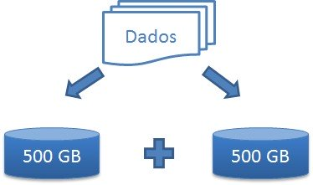

Se este mesmo processo acontecesse apenas em um único HD, a gravação seria uma pouco mais lenta, já que teria que ser feita sequencialmente. Por ter estas características, o RAID 0 é muito utilizado em aplicações que lidam com grandes

volumes de dados e não podem apresentar lentidão, como tratamento de imagens e edição de vídeos.

Então, qual ou quais são as característica que diferenciam o nível RAID 2 para com o RAID 0? Qual é a utilidade de tal nível nos dias de hoje? O que o diferencia de seu predecessor, é justamente contar com um mecanismo de detecção de falhas do tipo ECC (Error Correcting Code, ou literalmente, “Código de Correção de Erro”). Exemplo:

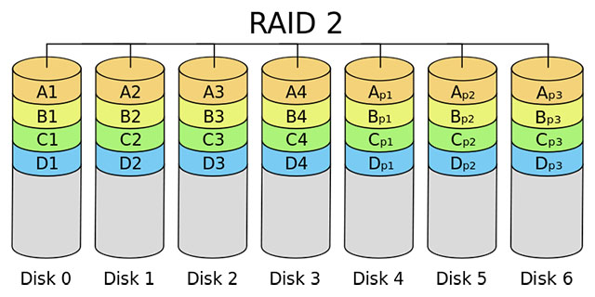

Hoje, este nível quase não é mais utilizado, uma vez que praticamente todos os HDs já contam com o referido recurso aqui supracitado. E embora na atualidade não tenha tanta utilidade, na época em que os HDs não tinham contagem de erros, RAID 2 foi extremamente útil, amenizando inúmeros dos possíveis erros de se arquivar dados.

**4 REFERÊNCIAS:**

Info Wester, Sistemas RAID (Redundant Array of Independent Disks). Disponível em: <http://www.infowester.com/raid.php> Acesso em 9 de junho de 2015.  
Baboo, Entenda quais são os tipos de Raid. Disponível em:<http://www.baboo.com.br/hardware/hd-ssd/entenda-quais-sao-os-tipos-de-raid/> Acesso em 09 de junho de 2015.